Министерство образования Республики Беларусь

Учреждение Образования

БЕЛОРУССКИЙ ГОСУДАРСТВЕННЫЙ УНИВЕРСИТЕТ

ИНФОРМАТИКИ И РАДИОЭЛЕКТРОНИКИ

Кафедра электронных вычислительных средств

Лабораторная работа № 3

«Программирование цифрового рекурсивного фильтра»

Вариант 12

|  |  |
| --- | --- |
| Проверил: | Выполнил: |
| Шемаров А.И. | ст. гр. 850701 |
|  | Филипцов Д. А. |
|  |  |
|  |  |
|  |  |

Минск 2021

# Цель работы

Изучение алгоритмов программирования цифровых фильтров на процессоре цифровой обработки сигналов, разработка и отладка программы цифрового рекурсивного фильтра на ассемблере процессора TMS320VC5402.

# Задание

Разработать алгоритм и программу цифрового рекурсивного фильтра.

Таблица 2.1 – Условие выполнения задания

|  |  |  |  |  |  |  |  |
| --- | --- | --- | --- | --- | --- | --- | --- |
| **Вариант** | **Генератор**  **(№ пред. лб)** | **Тип и параметры фильтра** | | | | | |
| **Тип** | **Aa** | **Fa1** | **Fp1** | **Fp2** | **Fa2** |
| 12 | 1 | РФ | 35 | 0,4 | 0,25 | 0,75 | 0,6 |

Остальные параметры из предыдущих лабораторных работ (№1 и 2). Аппроксимация фильтра эллиптическая. Сформировать и пропустить через фильтр три гармоники (N/8, 2N/8, 3N/8), каждая длиной 2N точек.

# Ход работы

Assembler-код:

.mmregs

.def _c_int00

.text

N .set 81; 54 ;27 ;216

k .set 9

S1 .set 2539 ;3804 ;7557 ;954 ; sin(2pi/N)*32768

C1 .set 32669 ;32546 ;31885 ;32754

Sk .set 0

Ck .set 32767

_c_int00:

ST #Sk, AR1

ST #Ck, AR2

ST #S1, AR3

ST #C1, AR4

ST #N, AR6

ST #0, AR7

STM #array, AR5

ST #k-1, BRC

RPTB cycle_1

main_cycle:

LD AR1, A

STL A, T

MPY AR4, A

LD AR2,B

STL B, T

MPY AR3, B

ADD B, A

SFTA A, -15

LD AR1, B

STL A, AR1

LD AR2, A

STL A, T

MPY AR4, A

STL B, T

MPY AR3, B

SUB B, A

SFTA A, -15

STL A, AR2

cycle_1:

NOP

BANZ flag, *AR7-

LD AR1, A

STL A, AR3

LD AR2, A

STL A, AR4

ST #Sk, AR1

ST #Ck, AR2

flag:

NOP

LD AR1, A

STL A, *AR5+

BANZ main_cycle, *AR6-

NOP

NOP

NOP

RSBX OVM

STM #array, AR2

STM #filtered, AR1

STM #N, BRC

RPTB end

ST a0_0, T ; T = a0

MPY xn, A ; A = a0*x(n)

ST a1_0, T ; T = a1

MAC xn1, A ; A += a1*x(n-1)

ST a2_0, T ; T = a2

MAC xn2, A ; A += a2*x(n-2)

ST b1_0_half, T ; T = b1

MAS yn1, A ; A -= b1*y(n-1)

MAS yn1, A ; A -= b1*y(n-1)

ST b2_0, T ; T = b2

MAS yn2, A ; A -= b2*y(n-2)

SFTA A, -15

DELAY xn1 ; xn2 = xn1

DELAY xn ; xn1 = xn

DELAY yn1 ; yn2 = yn1

STL A, yn1 ; yn1 = yn

STL A, *AR1+ ; *AR1 = yn, *AR1 += 1

LD *AR2+, A

STL A, xn

NOP

end:

NOP

NOP

NOP

STM #0, xn

STM #0, xn1

STM #0, xn2

STM #0, yn1

STM #0, yn2

LD #0, B

STM #filtered, AR2

STM #filtered2, AR1

STM #N, BRC

RPTB end2

ST a0_1, T ; T = a0

MPY xn, A ; A = a0*x(n)

ST a1_1, T ; T = a1

MAC xn1, A ; A += a1*x(n-1)

ST a2_1, T ; T = a2

MAC xn2, A ; A += a2*x(n-2)

ST b1_1_half, T ; T = b1

MAS yn1, A ; A -= b1*y(n-1)

MAS yn1, A ; A -= b1*y(n-1)

ST b2_1, T ; T = b2

MAS yn2, A ; A -= b2*y(n-2)

SFTA A, -15

DELAY xn1 ; xn2 = xn1

DELAY xn ; xn1 = xn

DELAY yn1 ; yn2 = yn1

STL A, yn1 ; yn1 = yn

STL A, *AR1+ ; *AR1 = yn, *AR1 += 1

LD *AR2+, A

STL A, xn

NOP

end2:

NOP

NOP

NOP

.data

a0_0 .word 0x4000

a1_0 .word 0x0DBD

a2_0 .word 0x4000

b1_0_half .word 0x3FFE

b2_0 .word 0x5120

a0_1 .word 0x4000

a1_1 .word 0xF243

a2_1 .word 0x4000

b1_1_half .word 0xC002

b2_1 .word 0x5120

xn .word 0

xn1 .word 0

xn2 .word 0

yn1 .word 0

yn2 .word 0

array .space N * 16

filtered .space N * 16

filtered2 .space N * 16

Результат выполнения программы:

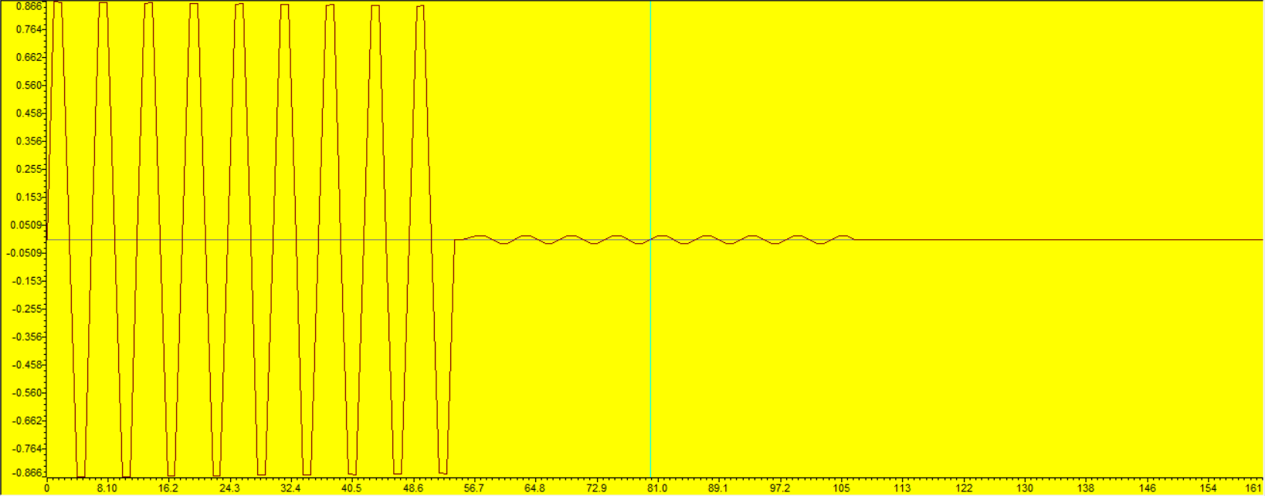

Рисунок 3.1 – Сформированный и отфильтрованный сигнал гармоники 2N/8

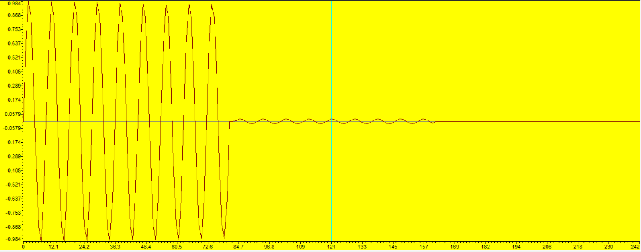

Рисунок 3.2 – Сформированный и отфильтрованный сигнал гармоники 3N/8

# Вывод

В ходе лабораторной работы мы изучили алгоритмы программирования цифровых фильтров на процессоре цифровой обработки сигналов, разработали и отладили программы цифрового рекурсивного фильтра на ассемблере процессора TMS320VC5402.